Tytuł projektu: Biblioteka Online

Akronim: BO

Osoby biorące udział w projekcie: Jakub Nyk, Bartosz Kubiczek, Rafał Pytel.

2.Słownik

• Biblioteka – Firma, która postanowiła wdrożyć system wypożyczalni online

• Administrator – Osoba sprawująca kontrole nad systemem

• Pracownik biblioteki – Osoba odpowiedzialna za wydanie wypożyczonych pozycji

• Klient - Użytkownik systemu

• Książki - Obiekty wirtualne w systemie oraz fizycznie dostępne egzemplarze do wypożyczenia

• Magazyn – Miejsce, w którym przechowywane są książki w formie fizycznej

• Sprzęt - System przewiduje 2 rodzaje urządzeń do wypożyczenia tj. Smartfon i komputer

3. Cel projektu: Naszym celem jest stworzenie i wdrożenie biblioteki online, aby umożliwić użytkownikom łatwy dostęp do zasobów edukacyjnych i kulturalnych. Pragniemy zwiększyć dostępność materiałów bibliotecznych, ułatwić korzystanie z nich oraz zwiększyć zaangażowanie użytkowników w kulturę i edukację. Mierzalnym efektem projektu będzie zwiększenie liczby klientów korzystających z naszej biblioteki online, a także zwiększenie dostępności materiałów w sieci.

Adres repozytorium projektu: <https://github.com/baqbaek/library>

4.  Architektura, model/wzorzec architektoniczny/projektowy

5. Wymagania

a) Wymagania funkcjonalne:

• Możliwość wprowadzenia informacji o nowych dostępnych książkach znajdujących sie w bibliotece zgodnie z wymaganymi danym przez odpowiednio wyznaczoną osobę.

• Wyszukiwanie zaawansowane: Użytkownicy będą mogli dokładnie przeszukiwać katalog książek, audiobooków, czasopism, w tym według autorów, kategorii, tematów lub dat wydania.

• System rejestracji i kont użytkowników: Każdy użytkownik będzie mógł zarejestrować swoje konto, zarządzać danymi osobowymi oraz monitorować historię wypożyczeni. użytkownik będzie mógł tworzyć własny profil, zapisywać ulubione książki, wystawiać recenzje i oceny.

• Wypożyczanie, rezerwacja oraz zamawianie: Użytkownicy będą mieli możliwość zarówno wypożyczania, jak i rezerwowania materiałów online. System umożliwi także śledzenie statusu zamówienia.

• System rekomendacji: Będzie działać na podstawie preferencji użytkowników i historii wypożyczeni, dostarczając spersonalizowanej listy poleceń.

• Integracja z płatnościami online: Umożliwi użytkownikom opłacanie opłat za wypożyczenia i rezerwacje online za pomocą podpięcia kart bankowych (Visa, Mastercard) oraz możliwość podpięcia Apple Pay oraz Google Pay.

• Udostępnianie treści online: Użytkownicy będą mogli korzystać z materiałów online, w tym ebooków i audiobooków.

• Katalogowanie i indeksowanie: Wszystkie materiały zostaną dokładnie sklasyfikowane i indeksowane, aby ułatwić nawigację i przeszukiwanie.

• Zarządzanie wersjami elektronicznych książek: System będzie monitorować wersje elektronicznych książek i zapewni dostęp do najnowszych wersji.

b) Wymagania niefunkcjonalne:

• Wydajność systemu: System musi działać szybko, umożliwiając użytkownikom szybkie przeszukiwanie i pobieranie materiałów. W początkowej fazie projektu system będzie w stanie wykonywać około 1000 transakcji na sekundę. Jego czas reakcji będzie w granicach 10 sekund.

• Bezpieczeństwo danych: Dane użytkowników i materiały biblioteczne muszą być bezpiecznie przechowywane i chronione przed dostępem osób nieupoważnionych. Będzie to zapewnione poprzez mocne hasła, które będą zmieniane raz na miesiąc oraz zainwestujemy dobrej jakości system antywirusowy. Maksymalny czas przerwy technicznej to 2 godziny. Odbywać się będzie ona w godzinach nocnych od godziny 2 do 4, kiedy jest najmniej użytkowników. • Zgodność z przepisami: Projekt musi spełniać wymogi dotyczące prawa autorskiego oraz ochrony danych osobowych-(RODO).

• Dostosowanie systemu dla osób z niepełnosprawnościami, zgodność z WCAG 2.1.

• Skalowalność: System musi być skalowalny, aby można było dodawać nowe materiały i użytkowników bez problemów w miarę wzrostu popularności biblioteki online.

• Optymalizacja wieloplatformowa: Interfejs i treści muszą być optymalizowane dla różnych urządzeń z systemami Windows, macOS, Android, IOS.

• Monitoring i raportowanie: System musi umożliwiać monitorowanie wykorzystania zasobów bibliotecznych oraz generowanie raportów. Realizacja tych wymagań pozwoli nam stworzyć nowoczesną bibliotekę online, która spełni oczekiwania użytkowników i przyczyni się do zwiększenia dostępności kultury i wiedzy dla szerokiego grona odbiorców.

c) Ograniczenia System będzie opierał się o następujące technologie:

• Część funkcjonalna systemu zostanie napisana w języku PHP

• Baza danych będzie działała z wykorzystaniem technologii MySQL

d) Użytkownicy

• Kluczowi użytkownicy:

- Administrator systemu – ma dostęp do wszystkich opcji systemu.

• Użytkownicy drugiego poziomu:

- Pracownik biblioteki – ma możliwość dodawania i usuwania pozycji, jest w stanie sprawdzić jakie książki są przypisane do danego użytkownika

• Użytkownicy trzeciego poziomu:

- Klient – ma możliwość utworzenia konta, odzyskania hasła, przeglądania dostępnych pozycji, wypożyczenia książki, zwrotu książki, opłacenia kary

4.Przypadki użycia

-Wypożycz książkę

-Przeglądaj książki

-Zgłoś zagubienie książki

-Przeglądaj historie wypożyczenia.

-Opłać kare

-Zwróć książki

-Zaloguj się

-Odzyskaj hasło

-Przeglądanie katalogu

|  |  |  |
| --- | --- | --- |
| **Nazwa przypadku użycia** | **Wypożycz książkę** | |
| Cel w kontekście systemu | Wypożyczenie wybranej książki na określony czas. | |
| Warunki wstępne | Aby wypożyczyć książkę trzeba być zalogowanym. | |
| Warunek pomyślnego zakończenia | Udane wypożyczenie książki. | |
| Stan końcowy - niepowodzenie | Powiadomienie o niepowodzenie wypożyczenia książki. | |
| Główni Aktorzy | Klient | |
| Aktorzy współuczestniczący | Brak | |
| Wywołanie (inicjacja) przypadku użycia | Wybranie funkcji wypożyczenia książki. | |
| Przypadki użycia - include | Przeglądanie katalogu. | |
| Przypadki użycia - extend | Brak | |
| Główny przepływ | krok | zadanie |
|  | 1. | Klient przegląda katalog z pozycjami książek. |
|  | 2. | Klient wybiera książkę |
|  | 3. | Wyświetla się pole z opisem danej książki, które zawiera informacje o rodzaju, autorze, roku wydania oraz wydawnictwie. |
|  | 4. | Wypożycz książkę. |
|  | 5 | Zaakceptuj wypożyczenie. |
|  | 6 | System prezentuje potwierdzenie wypożyczenia. |
|  | 7 | Powrotu do przeglądania katalogu. |
| Rozszerzenia głównego przepływy | krok |  |
|  | 4.1 | System wyświetla komunikat o braku wybranej książki. |
|  | 4.2 | Przejdź do punktu 3. |
|  | 5.1 | Anuluj wypożyczenie. |

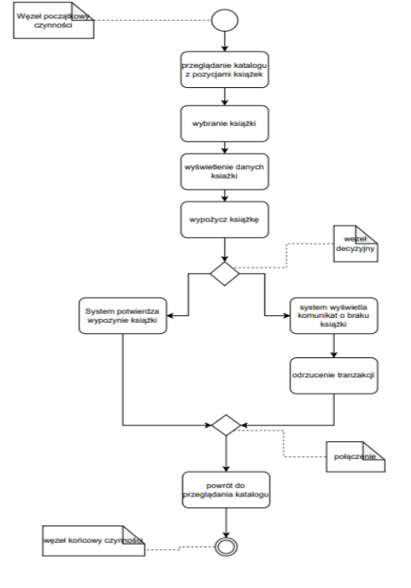

|  |  |  |
| --- | --- | --- |
| **Nazwa przypadku użycia** | **Przeglądaj książki** | |
| Cel w kontekście systemu | Przeglądanie książek w bazie. | |
| Warunki wstępne | Aby przeglądać książkę trzeba przejść do odpowiedniej zakładki | |
| Warunek pomyślnego zakończenia | Udane przeglądanie książki. | |
| Stan końcowy - niepowodzenie | Powiadomienie o niepowodzeniu przeglądaniu książek. | |
| Główni Aktorzy | Klient | |
| Aktorzy współuczestniczący | Brak | |
| Wywołanie (inicjacja) przypadku użycia | Wybranie funkcji przeglądania książki. | |
| Przypadki użycia - include | Przeglądanie katalogu. | |
| Przypadki użycia - extend | Brak | |
| Główny przepływ | krok | zadanie |
|  | 1. | Klient wybiera odpowiednią zakładkę |
|  | 2. | Klient przegląda pozycję. |
|  | 3. | Wyświetla się katalog z wszystkimi pozycjami |
|  | 4. | Powrotu do głównego menu. |
|  |  |  |
| Rozszerzenia głównego przepływu | krok |  |
|  | 3.1 | System wyświetla komunikat o możliwości filtrowania |
|  | 3.1.1 | Klient wprowadza swoje preferencje. Po czym wyświetlają się odpowiednie pozycje |
|  | 3.2 | Powrót do głównego wyszukiwania |

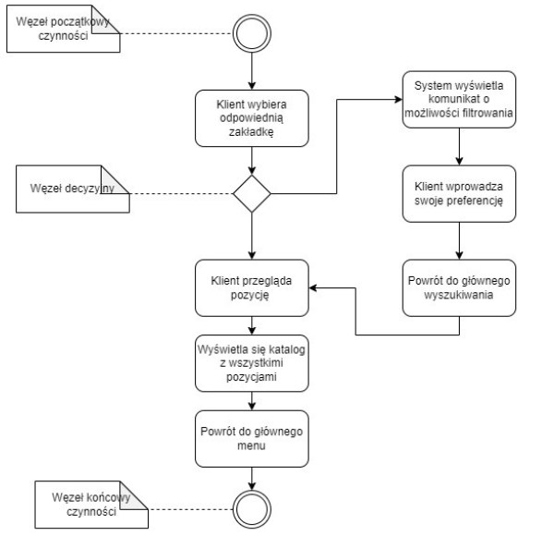

|  |  |  |
| --- | --- | --- |
| **Nazwa przypadku użycia** | **Zwróć książki** | |
| Cel w kontekście systemu | Zwrot książki | |
| Warunki wstępne | Użytkownik musi być zalogowany | |
| Warunek pomyślnego zakończenia | Poprawny zwrot książki | |
| Stan końcowy - niepowodzenie | Brak możliwości zwrotu książki | |
| Główni Aktorzy | Klient | |
| Aktorzy współuczestniczący | Brak | |
| Wywołanie (inicjacja) przypadku użycia |  | |
| Przypadki użycia - include | Brak | |
| Przypadki użycia - extend | Opłać karę | |
| Główny przepływ | krok | zadanie |
|  | 1. | Klient wybiera odpowiednią zakładkę (Zwrot książki) |
|  | 2. | Klient przegląda i wybiera dostępne pozycje do zwrotu. |
|  | 3. | Klient potwierdza zwrot wybranych pozycji. |
|  | 4. | Powrót do menu głównego. |
| Rozszerzenia głównego przepływy | krok |  |

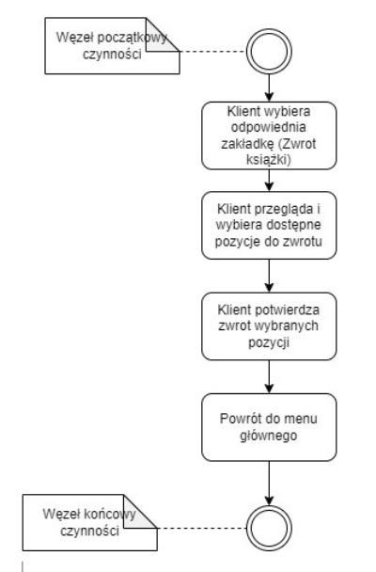

|  |  |  |
| --- | --- | --- |
| **Nazwa przypadku użycia** | **Opłać kare** | |
| Cel w kontekście systemu | Opłacenie kary. | |
| Warunki wstępne | Użytkownik musi być zalogowany. | |
| Warunek pomyślnego zakończenia | Poprawne opłacenie kary. | |
| Stan końcowy - niepowodzenie | Powiadomienie o braku opłaty. | |
| Główni Aktorzy | Klient | |
| Aktorzy współuczestniczący | System płatniczy | |
| Wywołanie (inicjacja) przypadku użycia |  | |
| Przypadki użycia - include | Brak | |
| Przypadki użycia - extend | Brak | |
| Główny przepływ | krok | zadanie |
|  | 1. | Klient wybiera odpowiednią zakładkę (Opłać kary) |
|  | 2. | Klient przegląda i wybiera dostępne pozycje do opłacenia. |
|  | 3. | Wyświetla się menu kontekstowe z płatnością online. |
|  | 4. | Powrót do menu głównego |
| Rozszerzenia głównego przepływy | krok |  |
|  | 3.1 | W menu kontekstowym wyświetla się informacja nt. kwoty do opłacenia |
|  | 3.1.1 | Użytkownik akceptuje i wykonuje opłatę |
|  | 3.1.2 | Użytkownik nie akceptuje i nie wykonuje opłaty |
|  | 3.2 | Przekierowanie do menu głównego z informacją zwrotną o statusie pozytywnym lub negatywnym |

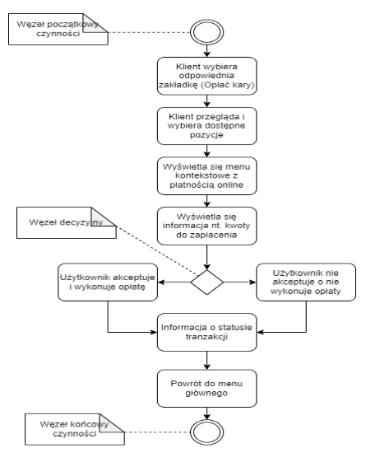

|  |  |  |
| --- | --- | --- |
| **Nazwa przypadku użycia** | **Zaloguj się** | |
| Cel w kontekście systemu | Zalogowanie się do systemu | |
| Warunki wstępne | Użytkownik musi mieć utworzone konto w systemie | |
| Warunek pomyślnego zakończenia | Użytkownik zalogował się do systemu | |
| Stan końcowy - niepowodzenie | Użytkownik nie zalogował się do systemu | |
| Główni Aktorzy | Klient | |
| Aktorzy współuczestniczący | brak | |
| Wywołanie (inicjacja) przypadku użycia |  | |
| Przypadki użycia - include | Brak | |
| Przypadki użycia - extend | Odzyskaj hasło | |
| Główny przepływ | krok | zadanie |
|  | 1. | Użytkownik musi wybrać odpowiednie okienko do logowania |
|  | 2. | Użytkownik wprowadza login i hasło |
|  | 3. | Użytkownikowi przyznany zostaje dostęp do systemu. |
| Rozszerzenia głównego przepływy | krok |  |
|  | 2.1 | Użytkownik wprowadza poprawne dane |
|  | 2.1.1 | Przejdź do kroku 3 |
|  | 2.2 | Użytkownik wprowadza błędne dane |
|  | 2.2.1 | Przejdź do ścieżki testowej “Odzyskaj hasło” |

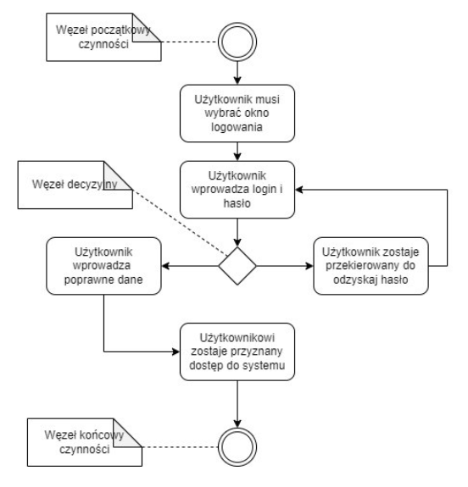

|  |  |  |
| --- | --- | --- |
| **Nazwa przypadku użycia** | **Odzyskaj hasło** | |
| Cel w kontekście systemu | Odzyskanie hasła | |
| Warunki wstępne | Użytkownik musi mieć utworzone konto w systemie | |
| Warunek pomyślnego zakończenia | Użytkownik otrzymuje nowe hasło | |
| Stan końcowy - niepowodzenie | Użytkownik nie może odzyskać hasła | |
| Główni Aktorzy | Klient | |
| Aktorzy współuczestniczący | Brak | |
| Wywołanie (incjacja) przypadku użycia |  | |
| Przypadki użycia - include | Brak | |
| Przypadki użycia - extend | Zaloguj się | |
| Główny przepływ | krok | zadanie |
|  | 1. | Użytkownik wybiera funkcje Odzyskaj hasło |
|  | 2. | Użytkownik podaje adres e-mail |
|  | 3. | Użytkownik potwierdza funkcje Odzyskania hasła |
| Rozszerzenia głównego przepływy | krok |  |
|  | 2.1 | Użytkownik podał poprawny, istniejący adres e-mail |
|  | 2.1.1 | Przejdź do kroku 3 |
|  | 2.2 | Użytkownik wprowadził adres e-mail który nie istnieje w systemie |
|  | 2.2.1 | Wyświetla się komunikat o błędnym adresie e-mail |
|  | 2.2.2. | Przejdź do kroku 2 |

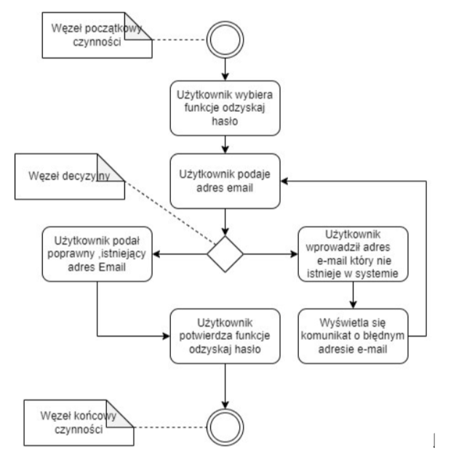

Baza danych

Model logiczny

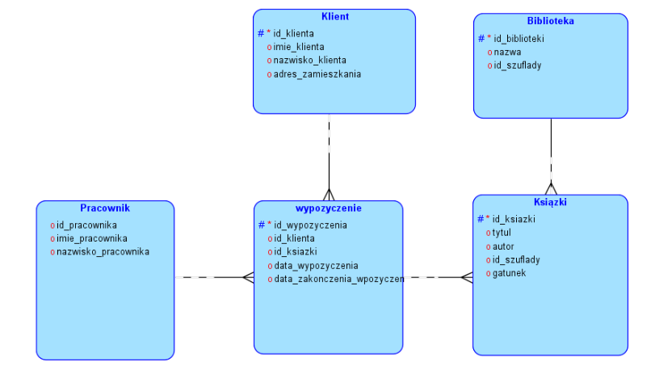

Model Fizyczny

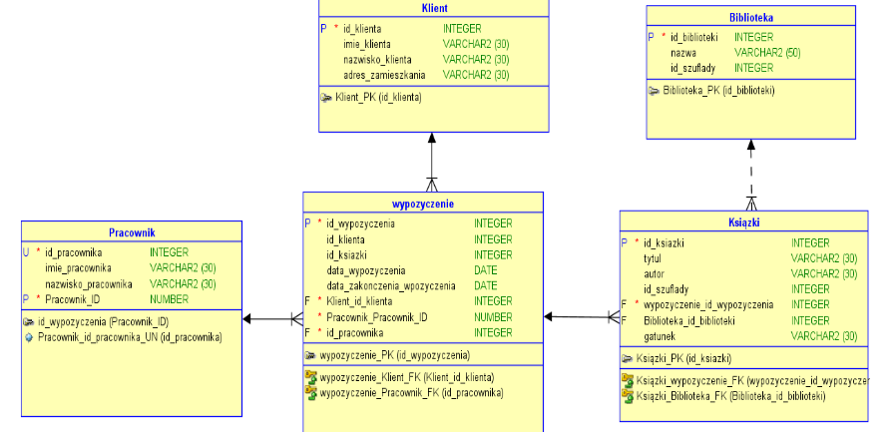

SQL:   
**CREATE** **TABLE** biblioteka **(** id_biblioteki **INTEGER** **NOT** **NULL,** nazwa **VARCHAR2(**50**),** id_szuflady **INTEGER** **);**

**ALTER** **TABLE** biblioteka **ADD** **CONSTRAINT** biblioteka_pk **PRIMARY** **KEY** **(** id_biblioteki **);**    
**CREATE** **TABLE** klient **(** id_klienta **INTEGER** **NOT** **NULL,** imie_klienta **VARCHAR2(**30**),** nazwisko_klienta **VARCHAR2(**30**),** adres_zamieszkania **VARCHAR2(**30**)** **);**

**ALTER** **TABLE** klient **ADD** **CONSTRAINT** klient_pk **PRIMARY** **KEY** **(** id_klienta **);**

**CREATE** **TABLE** ksiązki **(** id_ksiazki **INTEGER** **NOT** **NULL,** tytul **VARCHAR2(**30**),** autor **VARCHAR2(**30**),** id_szuflady **INTEGER,** wypozyczenie_id_wypozyczenia **INTEGER** **NOT** **NULL,** biblioteka_id_biblioteki **INTEGER,** gatunek **VARCHAR2(**30**)** **);**

**ALTER** **TABLE** ksiązki **ADD** **CONSTRAINT** ksiązki_pk **PRIMARY** **KEY** **(** id_ksiazki **);**

**CREATE** **TABLE** pracownik **(** id_pracownika **INTEGER** **NOT** **NULL,** imie_pracownika **VARCHAR2(**30**),** nazwisko_pracownika **VARCHAR2(**30**),** pracownik_id **NUMBER** **NOT** **NULL** **);**

**ALTER** **TABLE** pracownik **ADD** **CONSTRAINT** id_wypozyczenia **PRIMARY** **KEY** **(** pracownik_id **);**

**ALTER** **TABLE** pracownik **ADD** **CONSTRAINT** pracownik_id_pracownika_un **UNIQUE** **(** id_pracownika **);**

**CREATE** **TABLE** wypozyczenie **(** id_wypozyczenia **INTEGER** **NOT** **NULL,** id_klienta **INTEGER,** id_ksiazki **INTEGER,** data_wypozyczenia **DATE,** data_zakonczenia_wpozyczenia **DATE,** klient_id_klienta **INTEGER** **NOT** **NULL,** pracownik_pracownik_id **NUMBER** **NOT** **NULL,** id_pracownika **INTEGER** **NOT** **NULL** **);**

**ALTER** **TABLE** wypozyczenie **ADD** **CONSTRAINT** wypozyczenie_pk **PRIMARY** **KEY** **(** id_wypozyczenia **);**

**ALTER** **TABLE** ksiązki **ADD** **CONSTRAINT** ksiązki_biblioteka_fk **FOREIGN** **KEY** **(** biblioteka_id_biblioteki **)** **REFERENCES** biblioteka **(** id_biblioteki **);**

**ALTER** **TABLE** ksiązki **ADD** **CONSTRAINT** ksiązki_wypozyczenie_fk **FOREIGN** **KEY** **(** wypozyczenie_id_wypozyczenia **)** **REFERENCES** wypozyczenie **(** id_wypozyczenia **);**

**ALTER** **TABLE** wypozyczenie **ADD** **CONSTRAINT** wypozyczenie_klient_fk **FOREIGN** **KEY** **(** klient_id_klienta **)** **REFERENCES** klient **(** id_klienta **);**

**ALTER** **TABLE** wypozyczenie **ADD** **CONSTRAINT** wypozyczenie_pracownik_fk **FOREIGN** **KEY** **(** id_pracownika **)** **REFERENCES** pracownik **(** pracownik_id **);**

j. Diagramy sekwencji

-Zwróć książki

-Zaloguj się

-Odzyskaj hasło

-Wypożyczenie książki

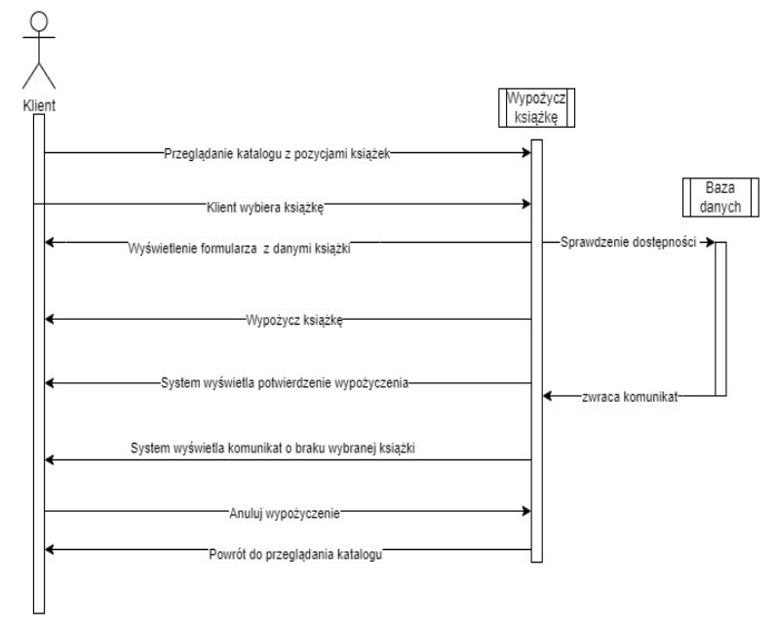

-Przeglądaj książki

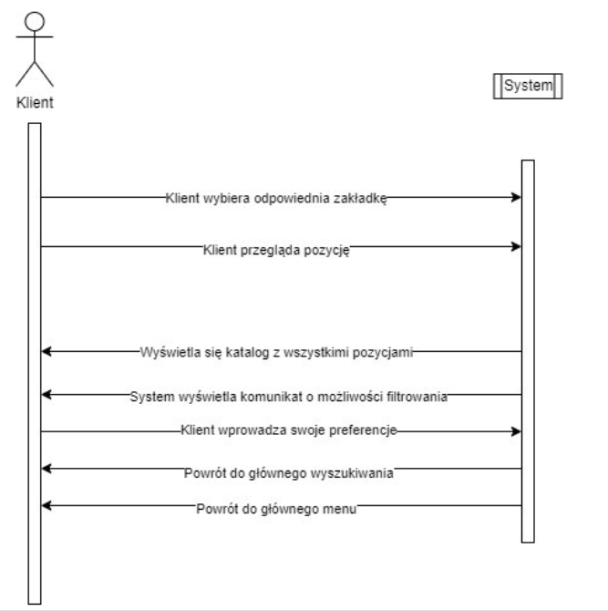

-Zgłoś zagubienie książki

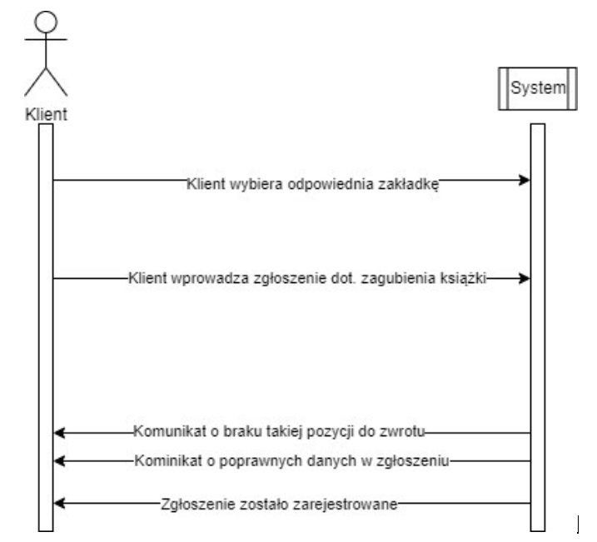

-Przeglądaj historie wypożyczenia.

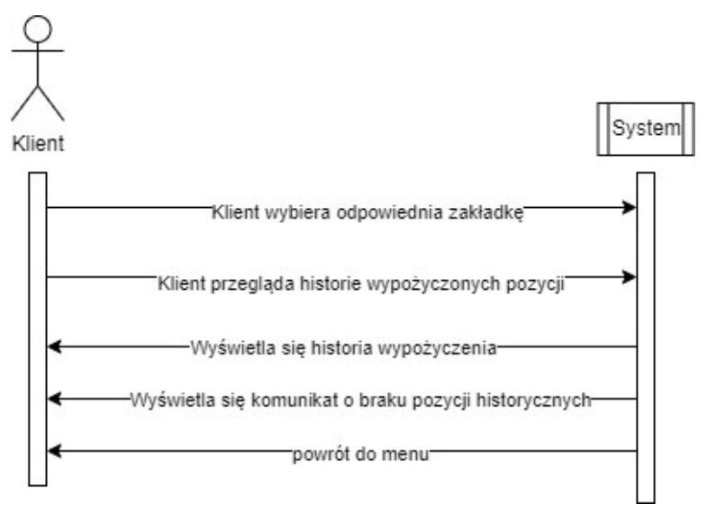

-Zgłoś zagubienie książki

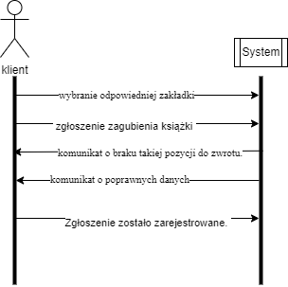

-Opłać kare

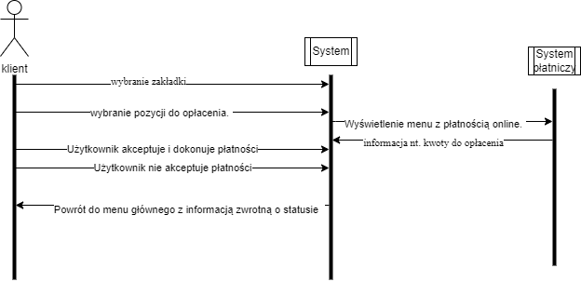

k.       Diagramy aktywności (wymienić wszystkie, zamieścić po 2 na osobę)

l.         Diagramy stanów (wymienić wszystkie, zamieścić po 2 na osobę)

diagram stanów książki

